コンパクト赤色レーザー
RLM-DP、DP5シリーズ

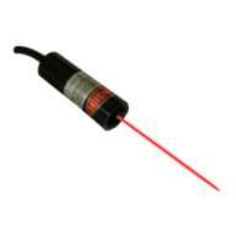
【特徴・用途】

RLM-DPシリーズは、出力安定性と安全性を考慮した駆動ドライバを搭載しております。耐久性にも優れております。レーザー光にフォーカス機能を搭載し、焦点距離に応じた調整可能です。
建築・土木・・・・・・・作業の基準として
生産上の位置決め・・・・切断面の位置決め、製品のガイド光
センサ関連・・・・・・・凹凸や濃度の判定、形状認識
装置組み込み用でもお使いいただけます。

仕様 | 型式
MODEL | RLM-DP | RLM-DP5
出力 | 2.5~3ｍW | 3.5~4.5ｍW
波長 | 635ｎｍ
形状 | φ12ｍｍ×36ｍｍ
ビーム拡り角 | 1.0ｍrad以下(コリメート時)
ビームモード | 3ｍｍ以下
ケーブル長さ | 1ｍ
動作温度 | -10℃~+40℃
寿命 | 3000H以上
保証期間 | 1年間

